**3. úkol – Výtvarná hra a tvořivost**

**Potřeby:** meotar (pokud nemáte ve škole či doma, je nahrazení meotaru popsáno níže), přírodniny, nejrůznější plastové nádobky, špejle, menší skleněné nádobky, vodové či anilinové barvy, olej, diapozitivy fotek, špejle, štětce, potravinářské folie, mobilní telefon či foťák s kamerou

**Počet účastníků:** 10 - 20 (lze adaptovat na menší skupinu)

**Organizace:** skupinová (po menších skupinkách, 4-5 dětí v jedné skupince)

**Doba trvání:** 1,5h (v případě individuálního úkolu je čas kratší)

**Motivace:** Motivací bude seznámení se s přístrojem meotarem a jeho využitím při výtvarné výchově/výtvarných aktivitách. Učitelka prostřednictvím pomůcek umístěných na meotar ukazuje studentům různé formy zobrazení jednotlivých pomůcek (na fotkách je olej ve vodě a barvy s jarem) při promítání na stěnu skrze meotar. Meotar skvěle slouží jako pomůcku pro názornou ukázku míchání barev (co se stane při smíchání modré a žluté, červené a modré, které jsou základní barvy… atd.)

**Hlavní část:**

Úkol je za pomoci meotaru vytvořit video o délce 15-45s s námětem „vesmír“. Může se jednat o Váš vnitřní či jakýkoliv vnější vesmír. Obsahem videa by měl být příběh ztvárněný předměty (viz výše) promítaný prostřednictvím meotaru. Ideální je použít mobil, který má možnost pozastavení videa při nahrávání a následném pokračování nahrávání v místě, kde předchozí sekvence skončila – můžete tak měnit scény (videa Vašich kolegyň budou na ukázku dostupná v Odevzdávárně a na Facebookové skupině).

Na začátku můžete s meotarem experimentovat, používat různé materiály a zkoumat, jak jsou pomocí meotaru zobrazovány. Pokud nemáte meotar ve škole či doma, můžete vytvořit jednoduché stínové divadlo prostřednictvím prostěradla, lamp a Vámi zvolených předmětů (klidně využijte loutky, hračky…). Opět Vás požádám o vytvoření krátkého videa (do minuty) s příběhem na téma „vesmír“. Video nemusí (ale může ☺) obsahovat zvuk – Vaše vyprávění, nebo jakoukoliv hudbu.

V případě jakýchkoliv dotazů mě neváhejte kontaktovat. ☺ Výsledné fotky a videa vložte prosím do Odevzdávárny a na Facebookovou skupinu.

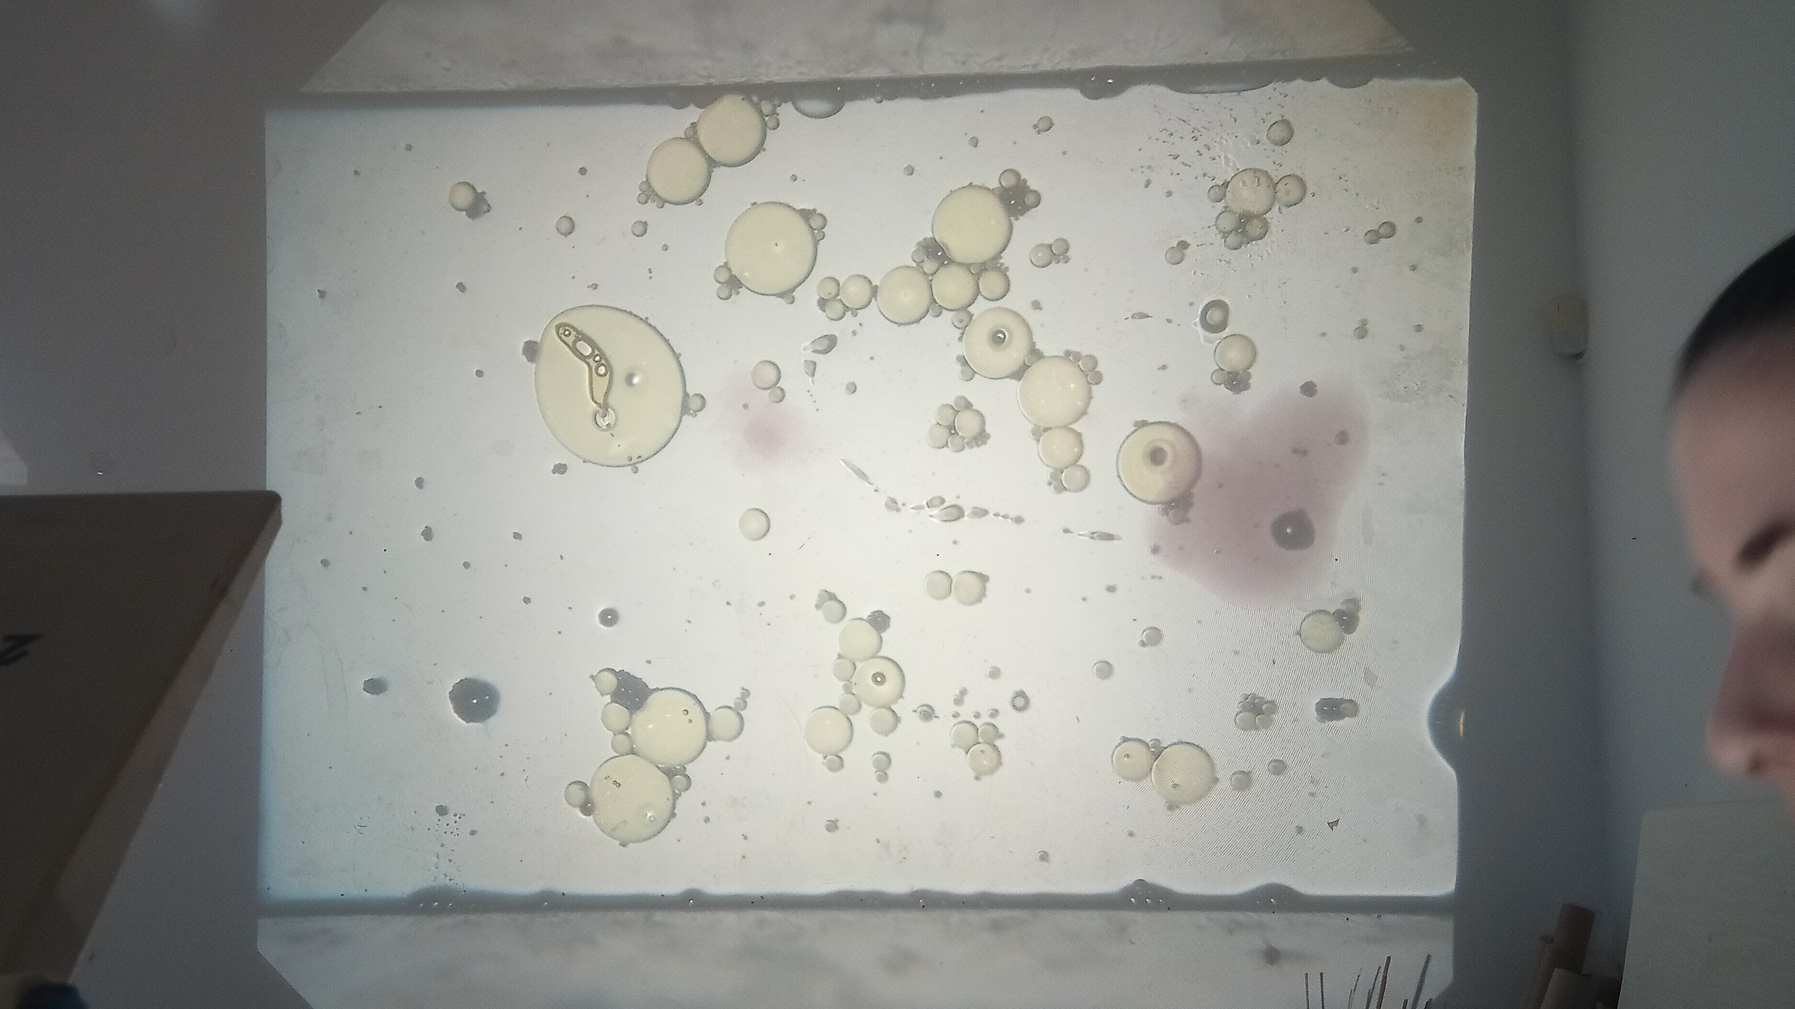

Foto na ukázku – práce studentů Umění a tvorba 2

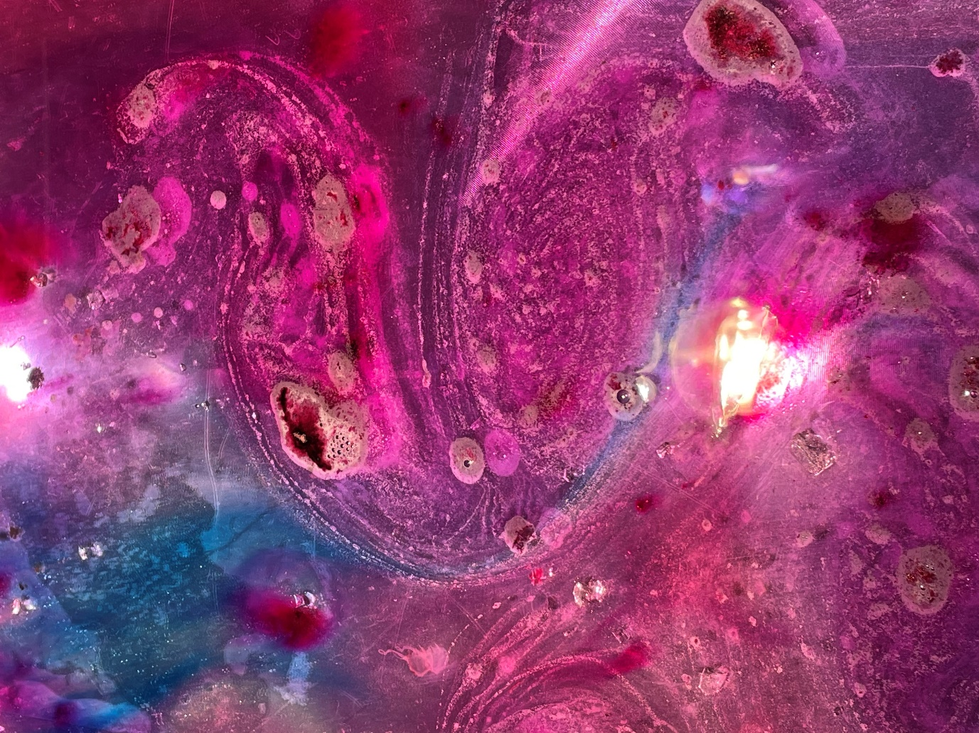

Foto na ukázku – práce studentů Umění a tvorba 2